附件2
办公家具参考
序号 | 货物  名称 | 单位 | 规格(mm)  W*D*H | 技术要求 | 产品图片
1 | 电脑桌 | 张 | 1400*700*760 | 桌面采用优质E₁级人造板，优质0.8厚防火板双饰面，后成型，厚25，优质环保材料封边。优质钢制桌架，钢管壁厚≥1.5。桌面下设小抽屉、主机架、键盘托。优质五金配件。 | 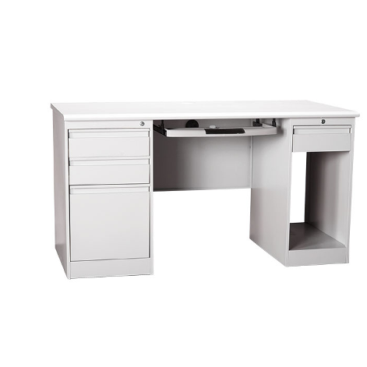
2 | 折叠长条桌（2） | 件 | 1600*500*760 |  | 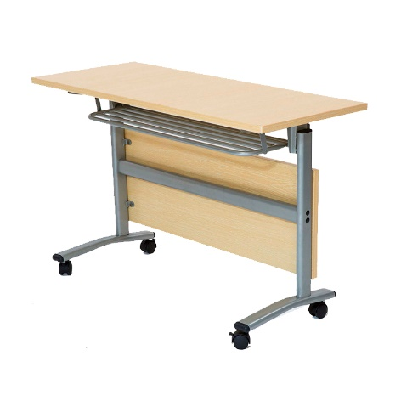
3 | 屏风工作位 | 套 | 1800*1800*1200 | L形台面基材采用25厚E₁级优质三聚氰胺饰面人造板，优质环保材料封边。优质五金配件。薄+厚款，屏风厚度30+60，钢制主框架厚度≥1.5，内部不允许使用人造板。屏风上部300采用条形磨砂玻璃，中部0.8厚优质冷轧钢板，优质麻绒面料覆面，桌面以下部分0.8厚优质冷轧钢板喷塑处理，配金属调节脚。屏风带走线功能及强弱电插座，强弱电距离≥300。配钢制小衣柜、文件柜、三屉推柜、活动主机架、键盘托各一件，配锁。 | 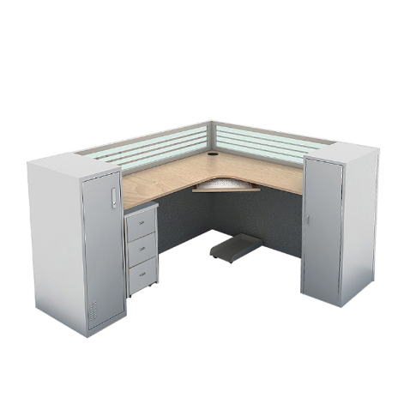
4 | 转椅（1） | 把 | 常规 | 高背、带扶手 椅座采用优质尼龙网布覆面；内衬优质环保高回弹PU泡棉，带头枕、填腰，具备倾仰、锁定功能；优质气压棒；优质金属五星脚；优质尼龙纤维合成脚轮。 | 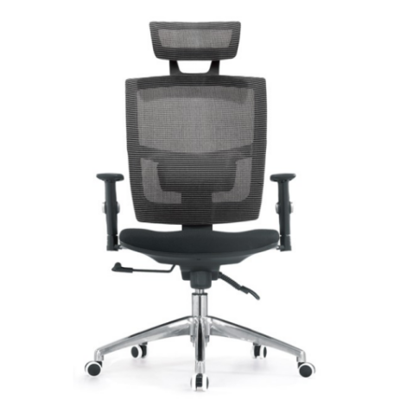
5 | 扶手椅（1） | 把 | 常规 | 中背 优质一级牛皮覆面；内衬优质环保高回弹PU泡棉，衬板采用E₁级弯曲木胶合板，厚度≥12。钢制椅架，配优质尼龙套脚。 | 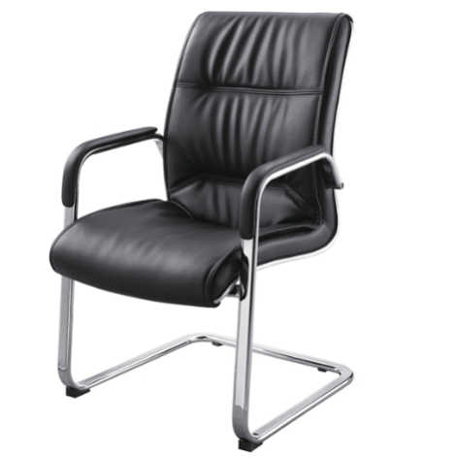
6 | 靠背椅（3） | 把 | 常规 | 中背，无扶手  座、背板采用E₁级弯曲木胶合板，厚度≥12。优质0.6厚木皮双饰面，优质环保PU漆涂饰。钢制椅架，配优质尼龙套脚。 | 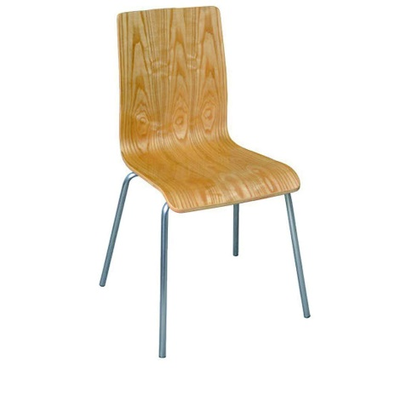
7 | 文件柜（1） | 件 | 900*400*1850 | 0.8厚优质一级冷轧钢板，上下对开钢板门，配三块活动搁板，三折弯工艺处理，优质锁具。 | 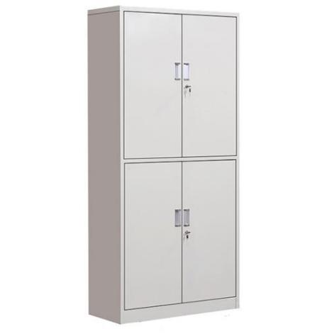
8 | 文件柜（2） | 件 | 900*400*1850 | 0.8厚优质一级冷轧钢板，对开门上玻下钢，配三块活动搁板，三折弯工艺处理，优质锁具。 | 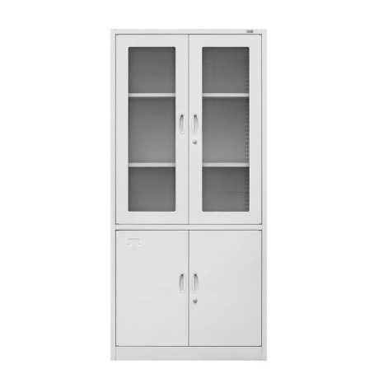
9 | 带抽屉文件柜 | 件 | 900*400*2050 | 0.8厚优质一级冷轧钢板，上下对开钢板门，中为两抽屉，配三块活动搁板，三折弯工艺处理，优质锁具。 | 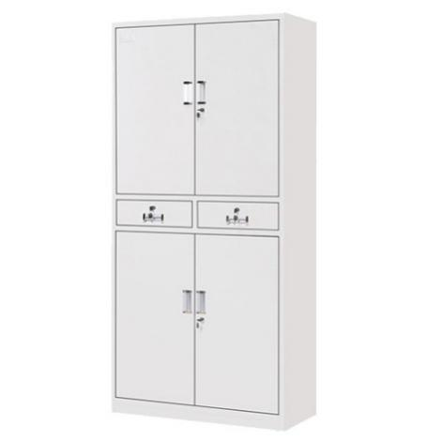
10 | 五节柜 | 件 | 900*400*2050 | 0.8厚优质一级冷轧钢板，对开门，三折弯工艺处理，优质锁具。门扣手带锁。最下节带底座。 | 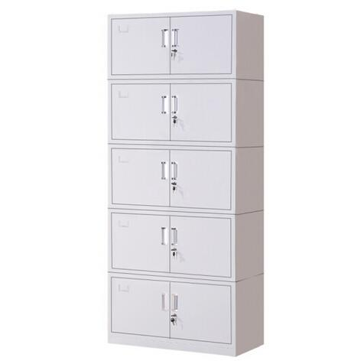
11 | 顶柜（1） | 件 | 900*500*400 | 0.8mm厚优质一级冷轧钢板，表面喷塑处理。三折弯工艺处理，优质锁具。 | 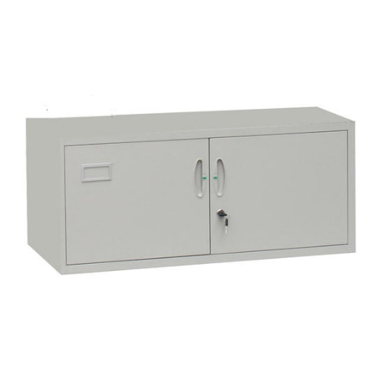
12 | 三门更衣柜 | 件 | 900*500*2000 | 0.8mm厚优质一级冷轧钢板，表面喷塑处理。三折弯工艺处理，优质锁具。 | 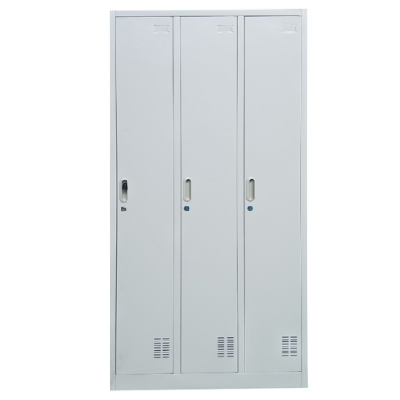
13 | 六门更衣柜 | 件 | 900*500*2000 | 0.8mm厚优质一级冷轧钢板，表面喷塑处理。三折弯工艺处理，优质锁具。 | 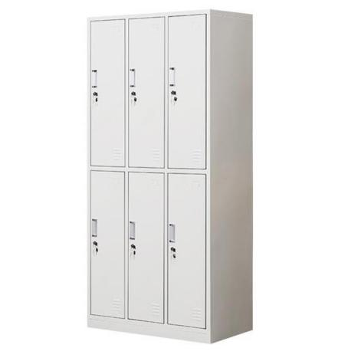
14 | 货架 | 件 | 1000*600*2100 | 基材采用1.8厚优质一级冷轧钢板，设4块搁板（设加强筋），侧面及背面设斜拉梁，防倾倒设计。 | 